Stichting Goed Beeld
Oostzijde 219B
1502 BD Zaandam
Marjolein Annegarn

Zaandam 04-07 2022

Betreft: Afronding / verantwoording project Racisme in Nederland. Blinde vlekken, Zere plekken.
Het project Racisme in Nederland. Blinde vlekken, zere plekken, bestond uit 19 portretten en een ‘voorbord’ (met introductie over het project) die samen de expositie vormden. De expo bestond uit 10 Trotters (buiten billboards van 170 x 230). De expositie stond in Amsterdam van 20 mei tot 3 juni. De opening en boekpresentatie vond plaats in het auditorium van het Stedelijk museum Amsterdam. In Rotterdam stond de expo op het Schouwburgplein van 3 juni tot 17 juni en vond het openingsevenement plaats in de Doelenstudio.
Daarnaast is er een bookazine (iets tussen een boek en een magazine in) gemaakt en een kleiner boekje in het Engels en in het Nederlands dat we gebruikten tijdens de gesprekken die we hadden met het publiek op straat.
Met een getraind team van vrijwilligers stonden we op beide locaties twee keer een aantal uren om met het publiek in gesprek te gaan over de expo. Een samenvatting van een aantal van deze gesprekken hieronder.
Ingekort verslag van een aantal gesprekken die we met ons getrainde team hadden op straat in Amsterdam en Rotterdam.
- Mixed couple:
Dame werd zeer geraakt door de quotes omdat ze alles herkende uit haar eigen leven. Ze vond het geweldig dat we hier stonden met deze expo en gesprekken aangingen met het publiek. Gelooft heel erg in elkaar in de ogen kijken en dat dat helpt om elkaar beter te begrijpen.
- Meneer uit Apeldoorn die van de expo hoorde via AT5:
Meneer was heel gelovig en heeft met zijn dominee gesproken over racisme. Hij vertelde de expo op facebook te gaan posten en er met zijn vrienden over in gesprek te gaan. Was geraakt door de portretten en de quotes.
- Mevrouw uit Limburg:
Gesprek begon met een discussie over het verschil tussen discriminatie en racisme. Zij vertelde zich ook gediscrimineerd te voelen vanwege haar Limburgse accent. Aan het eind van het gesprek was het haar duidelijk dat dat echt iets anders is dan wat mensen van kleur ervaren. Vooral omdat het ook te maken heeft met kansen ongelijkheid. Mooi gesprek.
- Haar man ook uit Limburg:
Vond dat er te veel nadruk werd gelegd op het zwart zijn in een witte wereld. Voelt zich weggezet als een witte geprivilegieerde man. Zei dat hij soms ook helemaal geen zin had om zich er mee bezig te houden. Ik (Jerrel de voorlichter uit ons team) zei dat ik dat ook wel eens heb maar dat ik mijn zwarte huid niet uit kan trekken. Het was een heel leuk en open gesprek ondanks dat we het niet helemaal eens waren.
- Mixed couple:
Hij werkt in de advocatuur en is van kleur. Vond het een heel goed initiatief en herkent zich in de stigma’s die genoemd worden in de quotes. Gaf aan dat diversiteit op zijn vakgebied heel ver te zoeken is. Hij dacht dat dat kwam door ongelijke kansen in het verleden die nog steeds zichtbaar zijn op deze manier. Gesprek over waarom representatie zo belangrijk is in alle geledingen van de maatschappij. De witte dame met wie hij was reflecteerde vooral op haar eigen vooroordelen. Ze probeert zich daar bewust van te zijn en er niet naar te handelen.
- Oudere heer van kleur:
Had veel te maken gehad met racisme en zijn zoon van 17 ondervond deze last nog steeds. Niet veel ten goede veranderd tot nu toe.
- Dame van kleur van rond de 65:
Heeft veel nare ervaringen. Haar dochter is slachtoffer van de toeslagen affaire. Zij zei: Niemand houdt van negroide mensen. Arabieren niet, witte mensen niet, chinezen niet. Heeft het gevoel dat ze altijd op haar hoede moet zijn en veel harder moet knokken voor alles. Was wel heel blij met het initiatief. Vooral omdat het door een witte vrouw was opgezet. Dat ontroerde haar.
- 2 Molukse broers die in de glasbouw en de dak dekking werken:
Vertelde dat ze al 30 jaar iedere dag last hebben van discriminatie en dat je op een gegeven moment afgestompt raakt en mee gaat doen. Heel verdrietig werd ik ervan. Zij hadden ook het idee dat racisme nooit over zal gaan.
- Witte man 50+ complotdenker:
Vroeg direct of dit project door de overheid werd gefinancierd en of het iets met omvolking te maken had. Of het was om het Westen omver te werpen.Hij vond het onnodig en vond ook dat het juist de verdeeldheid vergroot zo’n expo. Waarom moet dat zo groot in de stad voor een probleem dat ik niet zie? Hij waarschuwde mij nog dat ik mij niet voor het karretje van de overheid moest laten spannen. Ik heb wel een kwartier heel rustig met hem kunnen praten al waren we het volledig oneens.
- Echtpaar met zwarte geadopteerde zoon.
Mooi gesprek over tolerantie van beide kanten. Als zij vragen waar kom je vandaan dan doen ze dat uit interesse maar worden vaak weggezet als racist. Het antwoord Friesland zou ook goed zijn zeiden ze. Soms is er ook ruimte nodig aan de andere kant. De zwarte gemeenschap moet ook niet op alles aanslaan en ook uit kunnen gaan van de goede bedoelingen. Het was een mooi gesprek.
- Wit meisje en zwarte jongen:
Bleken dansers te zijn. Vertelde dat in de danswereld kleur geen enkele rol speelt. De jongen vertelde dat hij heel veel zelfonderzoek heeft gedaan en gekeken heeft naar wat zijn eigen invloed is op hoe hij reageert op wat de buitenwereld uitstraalt. Hele wijze man. Mooi gesprek met 2 prachtige jonge mensen.
Reacties uit mijn team:
- Melitia: (vrouw van kleur)
Het was zo’n mooie dag en zo fijn om met mensen op een rustige manier te kunnen praten en gedachten te horen rond hun perspectief en mogelijke oplossingen.
- Jerrel: (man van kleur)
Ik vond het geweldig om aan dit project mee te kunnen doen. Het is superrelevant en ik ben nu deelnemer in plaats van toeschouwer.
- Erika: (witte moeder van twee geadopteerde Surinaamse jongens)
Wat was dit een geweldige en bijzondere ervaring. Mijlenver uit mijn comfort zone maar zo goed om eens in gesprek te gaan met mensen hierover. Ik voel mij diep bewogen door een aantal van de gesprekken die ik voerde.
- Marjolein: (witte vrouw, initiatief nemer project)
Nu weet ik weer waarom ik dit zo leuk vind. Wildvreemde mensen aanspreken en echte mooie gesprekken hebben. Echt contact maken met vreemden is zo gaaf. Als je bereid bent te luisteren heeft iedereen een interessant verhaal.

Toekomst plannen:
De derde locatie in Nijmegen is helaas niet doorgegaan omdat we daar de vergunning niet rond kregen op tijd.
Dingen die spelen in de toekomst:
Er is contact met FC Twente. Zij hebben interesse in de buiten expo bij hun stadion. Eerste contacten gelegd.
Er wordt gewerkt aan een binnen versie van de expo. Kleinere prints die op binnen locaties kunnen hangen.
In november zal deze binnen expo hangen op locatie Javaplein van de OBA in Amsterdam.
Er zijn eerste contacten gelegd met instanties als NS die misschien met het materiaal iets wil doen in hun opleidingen.
En de politie Rotterdam is ook een contact waar we opvolging aan gaan geven.
We kijken verder naar andere mogelijkheden om het materiaal, de expo, het boek en de getrainde voorlichters in te zetten op plekken waar dat nodig is.

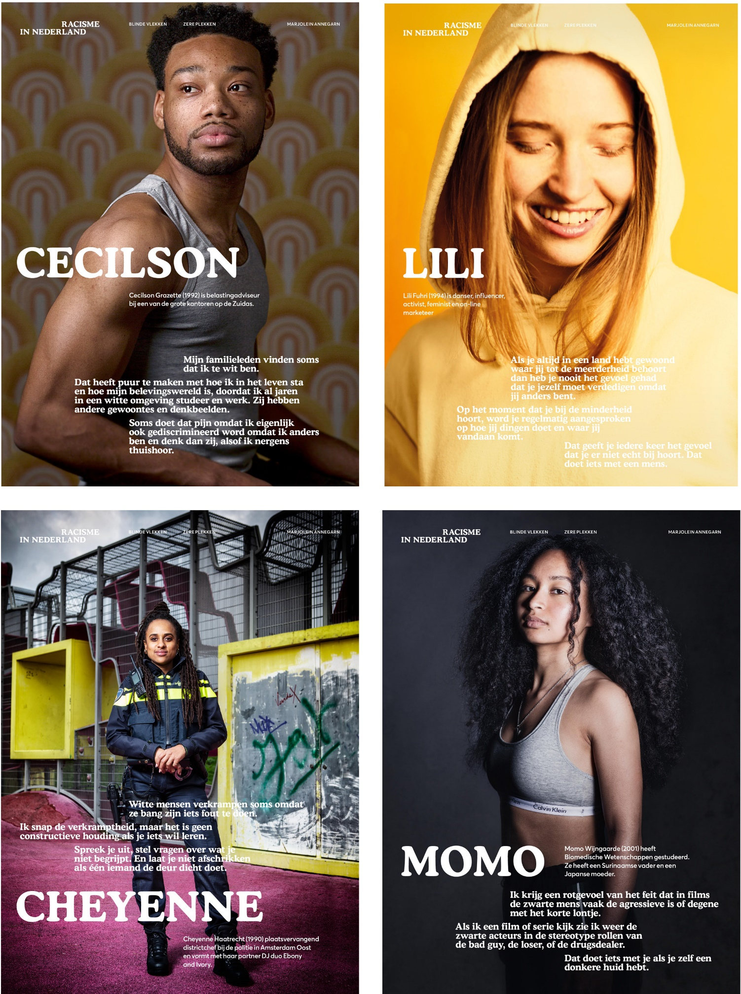

Financiën:
De begroting zoals we hem van tevoren hebben opgesteld bleek iets te optimistisch. We hadden een evenement in Rotterdam bij de opening dat veel groter was dan we aanvankelijk hadden bedacht. Optredens en sprekers brachten veel meer kosten mee dan we begroot hadden. In vorige projecten had ik bijvoorbeeld altijd sprekers die voor niets op de opening spraken. Dit keer waren het professionele sprekers die daar een fee voor vroegen.
De locatie van de boekpresentatie in het Stedelijk in Amsterdam was veel duurder dan begroot.
Ook de columnisten voor het boek moesten betaald worden en daar hadden we niet aan gedacht.
Er was meer werk voor de vormgever en de PR dame doordat we meer op social media deden en een extra evenement hadden waarvoor een extra persbericht, uitnodiging en achtergrond projectie gemaakt moest worden. Mijn PR dame heeft ook meegedacht en haar netwerk ingezet om een mooi programma samen te stellen voor de beide openingen. Ook dit leverde extra uren / kosten op.
We hebben dit opgelost door het bedrag dat we hadden gereserveerd voor de fotograaf / interviewer / initiatiefnemer te schrappen. Op deze manier redden we het net om geen verlies te lijden.
Zie specificatie als bijlage bij deze mail.

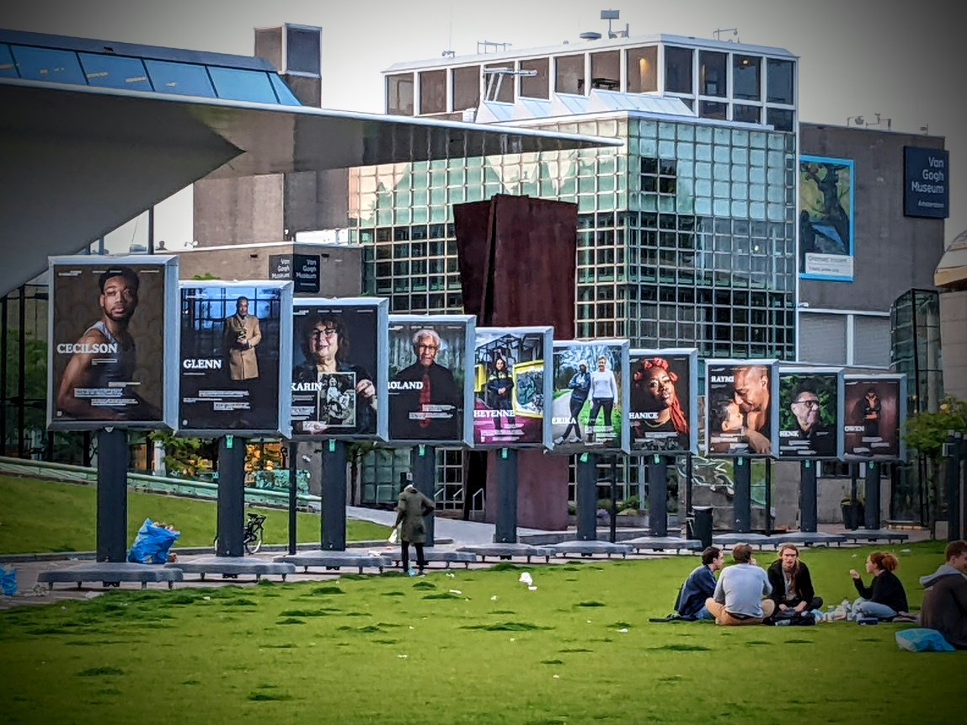
De Amsterdamse expo op het Museumplein

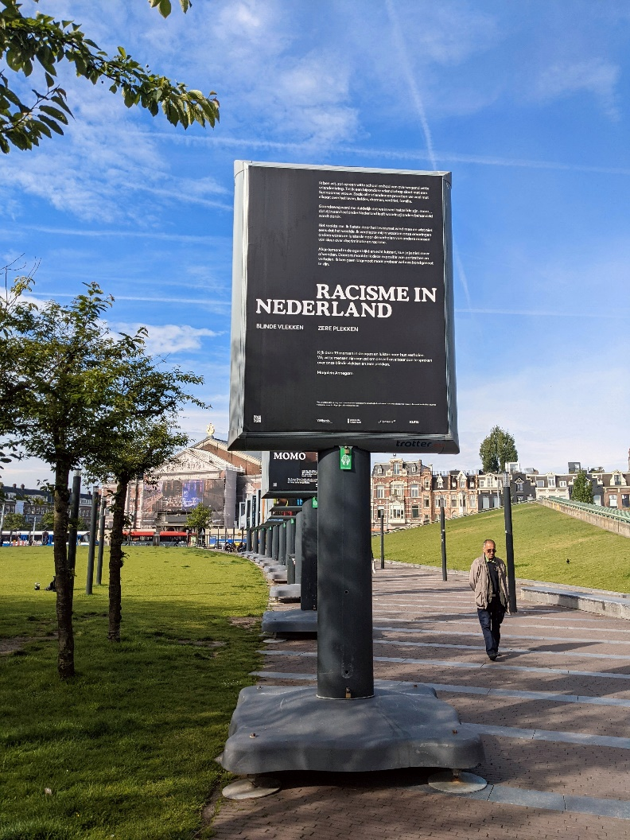
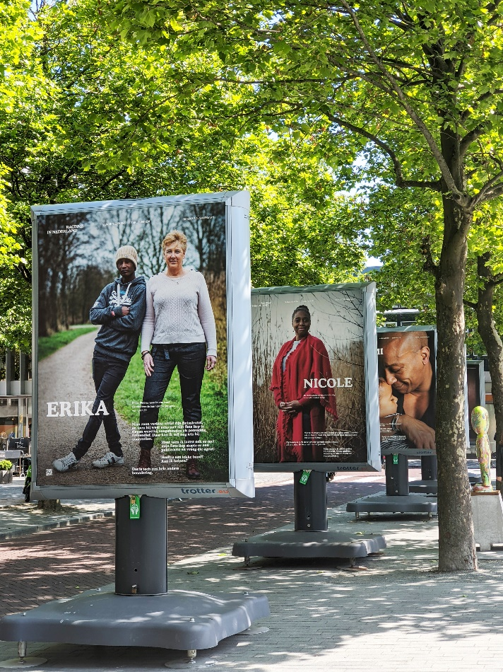
De Rotterdamse expo op het Schouwburgplein

